
ESCUELA SUPERIOR POLITÉCNICA DEL LITORAL
10/Dic/2014 DINAMICA P#______ I Evaluacion FIMCP

Apellidos_____________________________Nombre: _____________________________

PREGUNTAS 1 (5 PUNTOS CADA UNA, Justifique su respuesta)
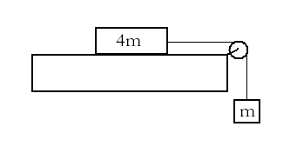
1. Un bloque de masa 4m puede moverse sin fricción sobre un plano horizontal. Este bloque está unido a otro bloque de masa m mediante una cuerda que pasa por una polea ambos ideales. Cuál es la magnitud de la aceleración del bloque descendente?
- g/5
- g/4
- g/3
- 2g/3
- g

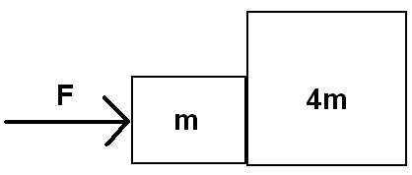
2. En la figura, dos cajas de m y 4mestan en contacto entre si sobre una superficie sin fricción. Cuál es la fuerza causante de la aceleración de la caja más masiva?
- 4F
- 3F/2
- 5F/4
- 4F/5
- F/6


3. En la figura mostrada, dos masas M y m están suspendidas de una polea, cual es la magnitud de la aceleración del sistema? (Ignore la fricción y masa de la polea. M > m)

  - $\frac{\left(M-m\right)g}{M+m}$

  - $\frac{\left(M-m\right)g}{M-m}$

  - $\frac{\left(M+m\right)g}{M+m}$

  - $\frac{\left(M-m\right)g}{2M}$

  - $\frac{\left(M-m\right)g}{2m}$

En el dibujo mostrado, una partícula se mueve del origen en O hacia la derecha a lo largo de la trayectoria. La sección OA es recta. D es un punto de inflexión y el radio R_{B}>R_{F}

4. Entre O y A ¿cual es el valor de la a_{r} y a_{θ} y porque?

5. Dibuje los vectores unitarios radial transversal tangencial y normal para el punto B, efectué dibujos separados para cada caso.

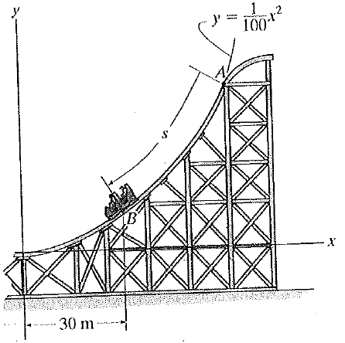
6. Si el carro de una montaña rusa arranca del reposo en A y su rapidez se incrementa en a_{t} = (6 - 0.06 s) m/s².
a) Determine la magnitud de su aceleración tangencial cuando alcance B, siendo s_{B} = 40 m (2 PUNTOS)

b) Determinar el radio de curvatura ρ en el punto B. (2 PUNTOS)

c) Encuentre la rapidez del carro en el punto B (4 PUNTOS)

d) Calcule la magnitud de la aceleración en el punto B (4PUNTOS)

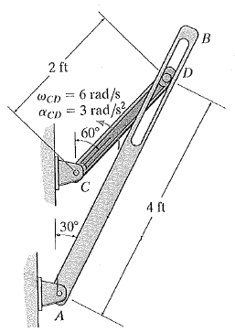
7. El mecanismo de retorno rápido consiste en una manivela CD y un brazo ranurado AB. El pasador D esta rígidamente conectado a la manivela y desliza en la ranura. La manivela rota con la velocidad y aceleración angular mostradas. En este instante ω_{AB} = 2.6 rad/s (CCW) y el pasador desliza en la ranura con una v_{rel} = 6 ft/s (deslizando de A hacia B)
a) Escriba las expresiones para los radios r_{D/A} y r_{D/C, (}Sugerencia use un sistema de referencia en el punto A). (5 PUNTOS)

b) Determine la aceleración lineal de D (3 PUNTOS)

c) Calcule la aceleración angular de la barra rígida AB (4 PUNTOS)

8. Un pequeño collarín D de 300 g puede deslizarse sobre la porción AB de la barra que está doblada en la forma que se indica en la figura. Si se sabe que α = 40° y que la barra gira alrededor del eje vertical AC a una razón constante de 5 rad/s. Si se desprecia el efecto de la fricción entre la barra y el collarín.
a) Dibuje los diagramas DCL y DMA (2 PUNTOS)

b) Escriba las ecuaciones del movimiento (3 PUNTOS)

c) Determine el valor de r para el cual el collarín no se deslizará sobre la barra. (6 PUNTOS)

Hoja de Ecuaciones Dinámica I evaluación II term. 2014

